신진과제 FMRI 프로토콜
연세대 대창고 MRI 센터 가기 전 준비 목록
- 연구참여자 설명문 (오늘 component 설명용)
- 연습시행용 노트북 (우측 상단에 M 스티커 붙어있음)
- 전극 및 바이오팩 기기 (센터에 설치시 필요없음)
- 혹시 모르니 e-prime 소프트웨어 USB
- 데이터 저장용 하드디스크
- 의료용 테이프
MRI 센터 도착 시 해야 할 일
- MRI 마스터 시트에 오늘 오실 참여자 분들 subject ID, Session number 확인
- 과제 연습용 노트북 셋업 (특히, psychopy는 미리미리 켜두세요!)
- 실험용 컴퓨터 메모장 켜서 버튼 박스, 싱크 박스 시그널 들어오는지 확인
- 실험용 컴퓨터 음량 잘 나오는지 확인 (볼륨 22, 오른쪽 아래 본체가 실험용 컴퓨터임)
- Session B의 경우 바이오팩 전기 자극기 셋업
- 꼭, 지맨스 컴퓨터 Teams 및 알람기능 있는 프로그램 종료해놓기
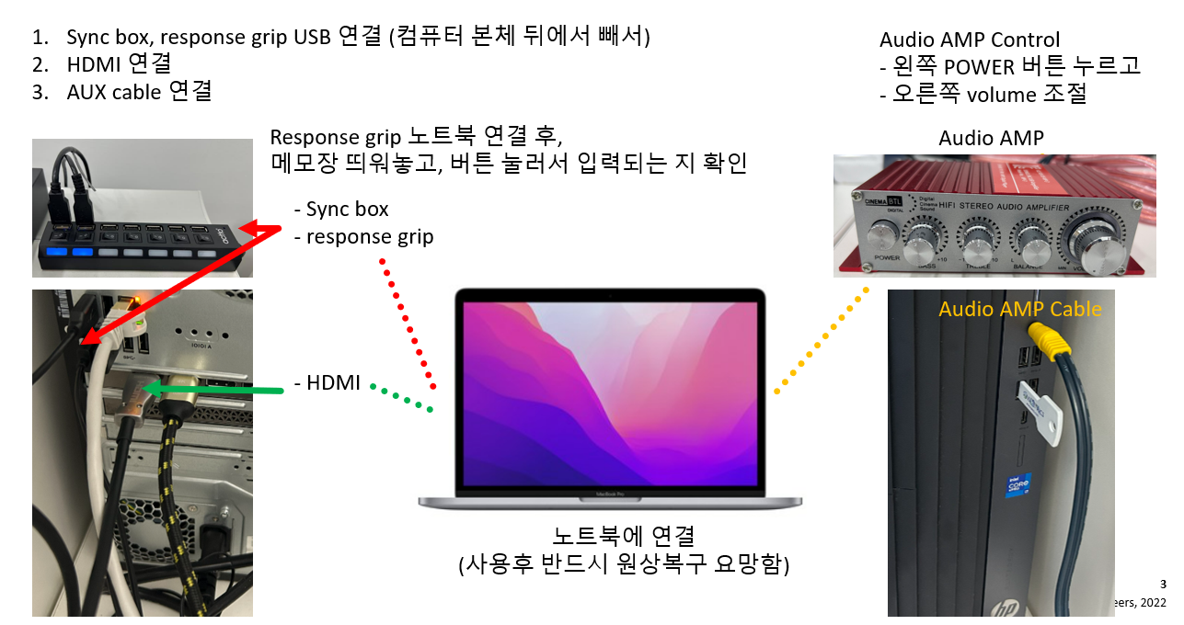
*MRI 본 실험에서는 노트북 사용X (지멘스센터 컴퓨터 사용)
** 혹시 소리가 안날 경우**
위 Audio AMP control 켜져있는지 확인 /컴퓨터 볼륨 켜져있는 확인(볼륨: 22로 설정)/아래 이어폰 케이블 선연결되어있는지 확인
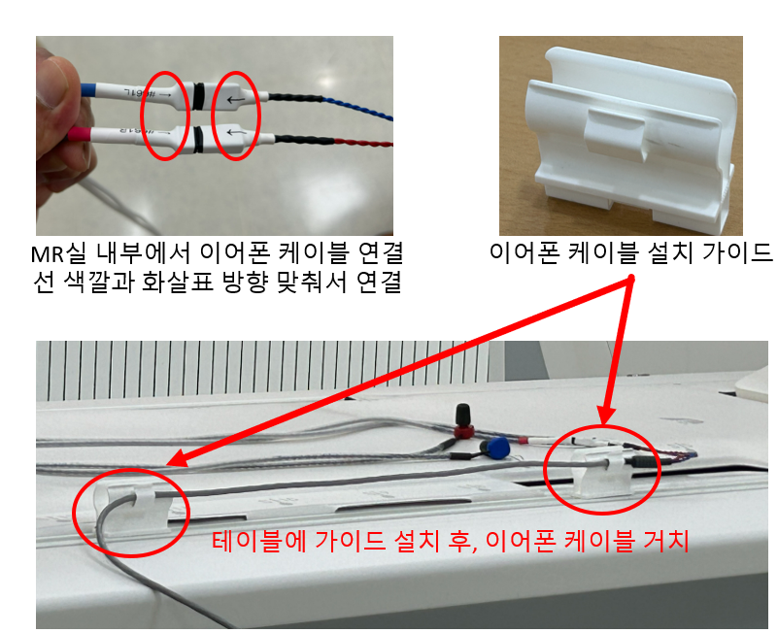

- Stimulator Setup
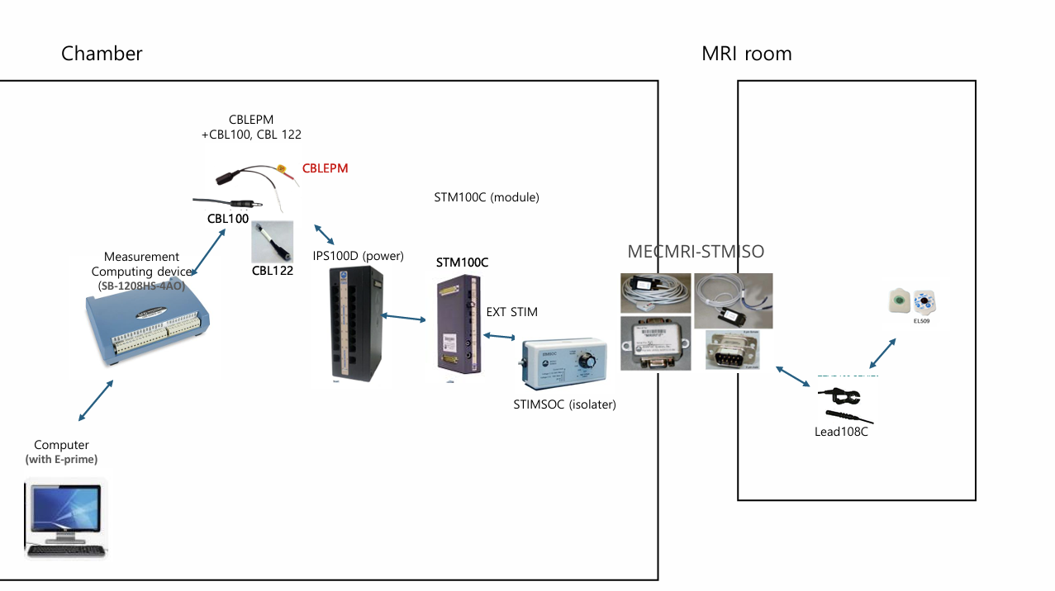
※ 유의사항
1. STMISOC (isolater): 전압증폭기로 High Voltage (1:10)으로 맞춰져 있는지 확인
2. Power 전선 연결 단자가 잘 연결되어 있는지 확인, Power ON 했을 때 노란불 잘 들어오는지 확인

참여자 도착시
1. 간략하게 설명문 보여드리면서 오늘 촬영하게 될 세션에 대한 간략한 설명
- (설명문 보여주면서) MRI 세션의 경우 총 두번의 세션으로 두 번을 방문해서 실험을 진행하게 되는데요, ooo씨는 오늘 Session [A/B] 진행하실 예정이고요, 다음 방문시에 Session[B/A]을 진행할 예정입니다.
- 스캐너에 들어가시게 되면 먼저 가만히 있는 상태에서 구조 영상을 약 10분 정도 찍게 되실 예정입니다. 이때 따로 화면이 제시되거나 과제를 하시는 건 아니시고, 가만히 있는 상태에서 촬영을 진행하실 예정입니다.
- 구조영상 촬영 후 저희가 화면을 띄워드릴 텐데요, 화면을 보시면서 버튼을 눌러 여러가지 과제를 진행하시게 될 예정입니다.
- 오늘 하시게 될 과제는 세가지로 스캐너 들어가시기 전에 미리 과제에 대한 설명을 드리고 미리 연습해보는 시간을 가져볼 예정입니다.
- 혹시 과제 연습 시작하기전 궁금한점이 있으실 까요?

2. 노트북으로 아래 해당 세션에 맞게 연습 진행 -> 자세한 instruction은 문서 참고
[Session A] (설명문과 과제 순서가 다르니 updated 된 순서로 숙지!!)
a. Two-step task
b. N-back
c. Approach-Avoidance Conflict task

[Session B]
a. YMTC task
b. MID task
c. Face-shape matching task

3. 연습 끝나고 스캔 유의사항 설명
- 스캐너 안으로 들어가기 전에 중요한 부분 몇 가지 강조드리겠습니다. 저희가 안에서 찍는 뇌영상 데이터는 작은 움직임에도 민감하게 영향을 받고 움직임이 많은 경우 데이터 사용이 어렵습니다. 불편하시더라도 과제 중에는 최대한 머리를 움직이지 않은 채로 진행해주시는 것이 매우 중요합니다. 과제 사이 사이에 몸을 조금 움직여 자세 조정을 해주시는 것은 괜찮습니다.
- 연습과 달리 스캐너에 들어가면 누운 상태에서 버튼을 눌러 응답하기 때문에 간혹 졸릴 수 있으십니다. 만약 졸게 되면 데이터 사용이 불가능하게 됩니다. 졸리시더라도 과제 중에는 최대한 집중해서 참여해 주시면 감사하겠습니다.
- 또, 스캐너에서 과제를 하실 때 (+)십자표시가 나오는 화면이 조금 길게 나오는 경우가 있는데, 오류가 아니고 정상적인 것이니 이때에는 계속 화면 중앙의 십자표시를 응시하시면서 다음화면을 기다려주시면 됩니다.

- 들어가기 전 MRI 동의서 작성하실 텐데요, 이름 생년월일 적어 주시고 아래 항목들을 읽어 보시고 모두 작성해주시면 됩니다. 동의서는 총 세장으로 모두 읽어 보시고 서명해주시면 됩니다.
- (동의서 작성 후) subject ID 상단에 쓰고, 혹시 키 랑 몸무게가 어떻게 되 실까요? 여쭤본 후 상단에 작성
- Session A일경우 PANAS( 설문 진행하기)
PANAS 링크 : https://yonseipsychology.syd1.qualtrics.com/jfe/form/SV_1Ib2wCAzzIQYetU
- 스캐너 들어가시기 전에 현재 기분상태를 묻는 짧은 설문을 진행하시고 들어가실 텐데요, 읽어 보시고 해당되는 곳에 체크해주시면 됩니다. (subject ID 기입하고 설문 화면 보여드리기
- 마지막으로 오늘 스캐너 들어가시면 1시간 30분가량 나오실 수 없어 화장실을 못 가니 미리 다녀오실지 물어보기.
- 이제 스캐너 들어가실 텐데요! 피어싱 및 액세서리, 금속물질은 모두 제거하고 들어가시겠습니다.
- (과도한 눈화장이나 마스카라 있을시) 혹시 눈 화장이나 마스카라 바르셨을까요? 화장품에 철제 성분이 포함되어 있을 수 있어 안전을 위해 클렌징 티슈로 지워주실 수 있을까요?
- (안경을 착용하셨다면) 안경에도 금속물질이 포함되어 있어 플라스틱 안경을 쓰고 들어가실 예정입니다. -> 플라스틱 안경 박스 가져와서 잘 보이는 도수로 맞춰드리기
- 들어가시기 전, MRI 기기 특성상 소음이 꽤 큰 편이라 처음에 놀라실 수 있다는 점 미리 알려드리기.
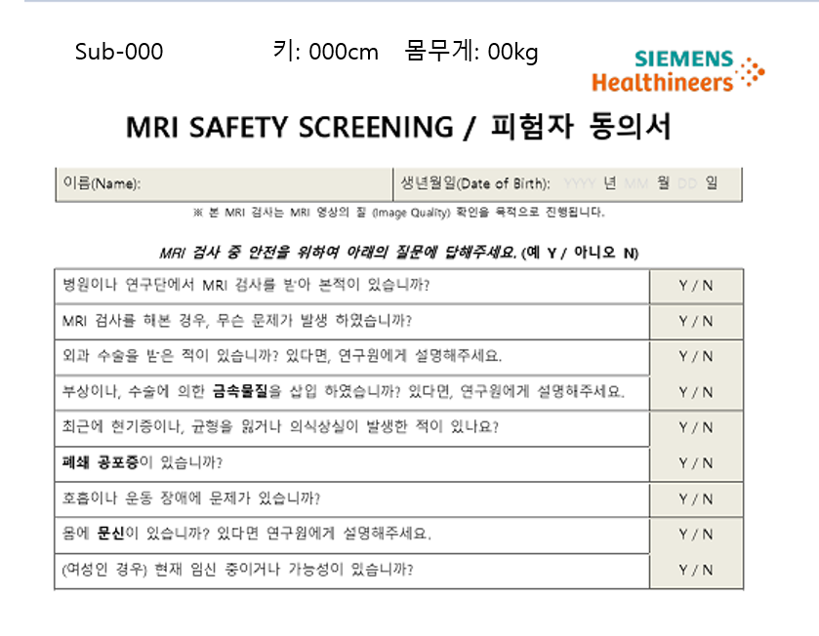
(지맨스 선생님께 동의서 저장된 아이패드 받기) 아이패드 비밀번호 : 0000
**동의서 양식 3장 모두 작성한 후 상단에 subject ID, 키, 몸무게 작성!!**
MRI 기기 입장 전 오퍼레이터 선생님께 동의서 전달드리기
만약 참여자분이 두번째 세션인 경우 이전에 작성된 파일 열어서 전달드리기

MRI 기기 입장 시 확인 사항(가장 중요)
1. 참여자분 이어폰 소리 잘 들리시는지 확인 (볼륨 22 확인)
2. 스캐너 들어가실 때 최대한 편한 자세 취하도록 하고, 참여자 눕힌 후 움직임 방지 테이프 부착하고 코일 덮기
3. 다리 편하시게 다리 받침대 세팅하고 불편하지 않으신 지 여쭤보기
4. 비상벨이랑 버튼박스 손에 쥐어 주고 순서대로 손가락 올려놓아주기. 1,2,3,4번 리마인드 하기. 검지 1번, 중지 2번, 네번째손가락 3번, 새끼손까락 4번.
5. 기기 밖 컴퓨터에 메모장 켜놓고, 들어가서 버튼 쥐여주고 버튼 1,2,3,4 눌러보라고 요청 드리고 잘 들어오는지 다시 확인하고 소문자 영어로 키보드 되어있는지 확인.
5-1. Session B 인 경우 참여자 손에 전극 설치해드리고 전극 선 떨어지지 않게 아래처럼 거치대에 선 넣어 주기
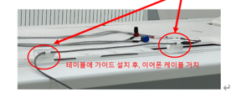
6. 거울로 프레젠테이션 화면도 잘 보이는지 확인 (화면은 전체화면이 잘 보이는지, 정중앙에 있는지, 잘리지 않는지) (스캐너 안으로 들어가서도 보이는지 확인하는 게 중요함!!!)
7. 나가면서 스캐너실 조명 아래 스위치 두개만 끄고 퇴장
8. 오퍼레이터 선생님께 세션 A or B인지 말씀드리기

MRI 기기 입장 완료 후
a. T1 구조영상 촬영 (localizer, T1)
1. 시작하기전 프레젠테이션 화면 끄고 마이크로 불편하신 부분 없는지 물어보기.
-> 00씨 잘 들리실 까요? 이제 촬영 시작할 텐데 먼저 구조영상을 약 10분간 촬영 진행할 예정입니다. 아까 연습하신 과제는 구조영상 촬영 뒤에 진행할 예정입니다. 최대한 움직임 자제해주시고 특히 머리를 움직이지 않고 고정하신채로 촬영 진행해 주시면 감사하겠습니다! 끝나고 과제 시작할 때 다시 알려드리겠습니다.
-> 마지막으로, 혹시 스캔 도중 문제 생겼거나 스캔 중단이 필요하다면, 아까 드린 비상벨 눌러 주시면 됩니다.
2. Localizer 및 T1 촬영시작
3. T1 촬영 후 참여자분 머리가 커서 잘라야 할 부분이 있으면 소뇌쪽 잘라주시고 윗부분은 최대한 포함
3. 구조적 영상 찍을 때, 실험 자극 제시용 데스크톱에 과제 E-PRIME 실행해서 미리 세팅 (psychopy도 미리 켜놓기)

b. fMRI 과제영상 촬영
0. Eytracker 세팅 (각 과제 시작하기전 세팅 확인할 것!)
- [Eye-tracking pc의 소프트웨어 내 'Port' 탭] 'Activate'가 체크되어 있는지 확인.
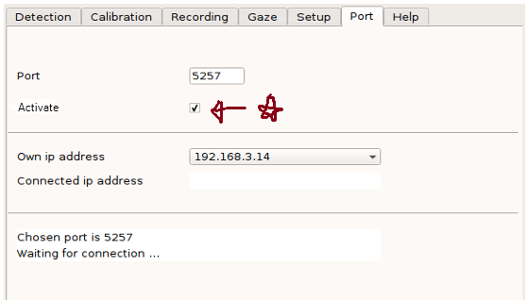
- [Eye-tracking pc의 소프트웨어 내 'Recording' 탭] 'Save as'를 클릭해, 파일명과 경로를 지정.
- 경로는 바탕화면에 저희 랩명 폴더 (CAD)로 설정되어 있습니다.
- 파일명은 'subject 번호, 과제명'로 해주세요. (e.g., sub-000_YMTC)
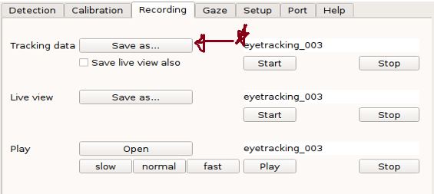
- [Eye-tracking pc의 소프트웨어 내 'Recording' 탭] 'Start' 버튼을 클릭해, pupil 데이터 수집 시작.
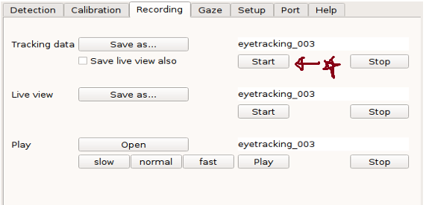
- (주의사항) Face-shape은 이 스텝을 5번 스텝까지 마친 후, task가 ‘파란 화면’일 때 시행해주세요. (안 그러면 bridge가 끊어져서 pupil data가 수집이 안 됩니다 ㅠ)
- Psychopy는 Start, Stop이 자동으로 눌리니 건들 필요 없음
- [Task pc] (이 단계는 E-Prime task(YMTC, MID, Face-shape, N-Back)만) ‘run_bridge’ 파일 열기.
- 'run-bridge' 파일 경로: task pc 바탕화면/DLL_1_5_3/run_bridge
- 이 파일을 기반으로 task와 eye-tracking software가 연동되기 때문에, 꼭 이 파일을 켜둔 채로 task를 실행해야 합니다.
- Psychopy task(Two step, AAC) 들은 프로그램 시작전 ‘run_bridge’를 꼭 끄고 실행!!

- [Task pc] *_pupil인 task를 실행.
- Task 파일명 끝에 '_pupil'이 붙어 있는 파일이 이번에 수정한 pupil connected task.

1. 과제 리마인더 (instruction 파일에 좀더 자세히 되어있음)
- 네 이제 구조영상 촬영은 끝났고요, 혹시 불편하신 부분 있으실 까요?
- 없으시면 아까 연습하신 과제들을 하시면서 촬영 진행하도록 하겠습니다. 혹시 화면이 잘 보이시나요?
과제 별 진행 및 리마인더 (Main instruction과 함께 메타인지가 중요)
- 세션 첫 과제 시작 전, 사용할 버튼 작동 확인
- 간략한 과제 안내 후 지시문 읽도록 하기
- “화면에 보이시는 과제 설명을 읽어 보시고 이해되었다면 1번 누르시면서 다음 설명 화면으로 넘어가서 끝까지 읽어 보시면 됩니다.”
- Control 룸 마이크로 과제에서 중요한 부분 reminder (Main control room 대본). 머리 움직임 최소화 다시 당부하기.
- “[과제 중요 부분 REMINDER] 네 이제 과제 시작하도록 하겠습니다! 최대한 움직이지 않은 상태에서 머리를 고정한 상태에서 과제 진행해주시면 감사하겠습니다.
- Trigger
  - “스캔 준비중입니다 => 5초뒤에 아래 하단에 trigger 제시 화면 나오는데 그때 선생님한테 스캔시작요청 (psychopy는 바로 시작) -> **중요 ** 이때 싱크박스 켜져있는지 확인하고 스캔시작
  - 과제 시작 시 버튼키 잘 숙지하고 누르시는지 확인하고, eye tracker로 집중 잘 하시는지 확인
- 과제 중간 쉬는 시간 – encourage!
- (1 Run 끝날 때마다) 너무 잘해주고 계십니다! 혹시 불편하시거나 졸리신 부분이 있으실까요? 없으시다면 방금했던 동일한 과제 한 번 더 진행하도록 하겠습니다. 시작해도 괜찮으실까요?”
- (첫 과제 끝나면) 긴 과제였는데 고생하셨습니다. (과제사이 PA image 찍기 전) 이제 다음 과제 시작하기전에 30초 정도로 추가 촬영할 텐데 눈 감은 상태에서 휴식 취하시되 머리움직임은 최소화 해주시면 감사하겠습니다.
- (PA image 찍는 동안 다음 TASK 프로그램 켜기)
- (PA 촬영 종료 후) 이제 두개의 비교적 짧은 과제들이 남아있는데 바로 시작해도 괜찮을까요? 원하시면 1-2분 휴식하고 시작해도 좋습니다.
- (두번째 과제 종료 시) 너무 고생 많으셨습니다. 이제 마지막 과제만 남았으니 조금만 더 힘 내주세요! (과제사이 PA image 찍기 전) 마지막 과제 시작하기전에 30초 정도로 추가 촬영할 텐데 눈 감은 상태에서 휴식 취하시되 머리움직임은 최소화 해주시면 감사하겠습니다.
- (PA image 찍는 동안 다음 TASK 프로그램 켜기)
- (PA 촬영 종료 후) 마지막 과제 바로 시작해도 괜찮을까요? 원하시면 1-2분 휴식하고 시작해도 좋습니다.
- Eytracker Pupil data 로깅 확인 (각 과제 종료시마다 확인)
- [Eye-tracking pc의 소프트웨어 내 'Recording' 탭] 'Stop' 버튼을 클릭해, pupil 데이터 수집을 종료. (E-prime 과제는 각 과제 끝날 때마다 Stop 버튼 누르기)
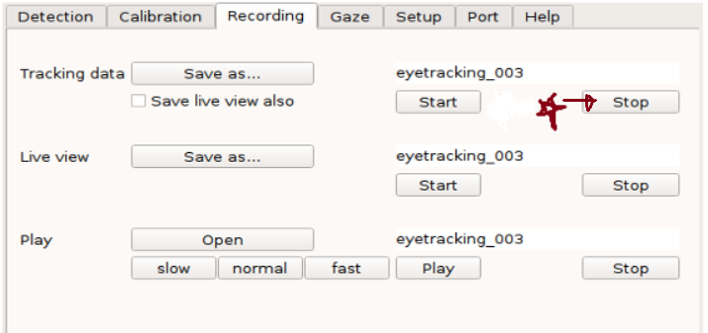

- [Eye-tracking pc의 바탕화면의 CAD 폴더] 데이터 파일 확인.
- 데이터 파일을 ‘메모장’으로 연 후, 파일 내에서 ‘ctrl + F’로 ‘software’를 검색해주세요. (SoftwareEvent로 task event가 기록됩니다)
- 아래는 각 task 별 기록되는 이벤트 마커입니다. 이 중 가장 중요하게 확인해야 할 점은 아래 하이라이트 친 마커가 run 수만큼 기록되었는지입니다.
Session A
Two-step | N-Back | AAC
EXPERIMENT_START | START | AAC_EXPERIMENT_START
SCANNER_TRIGGER | FixationStart | SCAN_START
STG1_RESP | CueStart | DECISION_ONSET
STG1_STIM | FixationDelayStart | OUTCOME_ONSET
TRANSITION_ONSET | LetterStart | REWARD_ONSET
STG2_RESP | BlankStart | FIXATION_ONSET
STG2_STIM |  | AAC_TASK_END
FEEDBACK_ONSET
EXPERIMENT_END
Session B
YMTC | MID | Face-Shape
START | START | START
BurnInStart | BurnInStart | StartFixationStart
CueStart | CueStart | FaceStart
CueFinish | AnticipationStart | FaceFixStart
CountdownFinish | ProbeStart | ShapeStart
StimuliStart | DelayStart | ShapeFixStart
WhitenoiseStart1 | FeedbackStart | RestingStart
WhitenoiseStart2 | ITIStart
WhitenoiseStart3
WhitenoiseStart4
RatingStart
BurnOutStart

- 모든 과제 끝나면 행동 데이터 로깅 한번 확인
- 모든 과제 다 끝나면 빔프로젝터 끄고 싱크박스도 끄기 (Session A의 경우 휴지기 fMRI 까지 촬영 후 끄기)

c. 필드맵/휴지기/DTI 영상
. 휴지기 fmri 및 DTI 찍는 경우 (Session A의 경우 휴지기 fMRI, Session B의 경우 DTI)
- 휴지기 fMRI 찍는 경우 십자표시 pdf 파일 화면에 띄우기
과제해주시느라 고생 많으셨습니다! 이제 마지막 촬영진행하실텐데요. 마지막 촬영은 화면에 보이시는 십자 표시를 응시하고 계시되, 앞으로 10분정도 머리 고정한 상태로 움직이지 않고 편하게 호흡하시면 됩니다. 단 주무시면 데이터 사용이 어려우니 깨어 있는 상태 유지해주시면 감사하겠습니다!
- DTI의 경우 십자 표시 화면 필요 없이 화면 끄고 진행
과제해주시느라 고생많으셨습니다! 이제 마지막 촬영진행하실텐데요. 마지막 촬영은 눈을 감으셔도 되고 편한하신 상태에서 촬영 진행해주시면 됩니다. 다만 끝날 때까지 머리는 고정해주시고 움직임은 최소화해주세요!

스캔 종료 후
1. 끝나고 나오시면,
- 오늘 정말 고생 많으셨습니다. 혹시 과제나 촬영하시면서 어떠셨나요? 혹시 피드백이나 의견 있으시다면 알려주시면 감사하겠습니다!
2.1 첫번째 MRI 세션인 경우, 두번째 MRI세션 스케줄 리마인드.
2.2. 두번째 MRI세션인 경우, 이후 종단연구 6개월 마다 진행될 예정이며, 어떻게 연락드리고 어떠한 실험 참여하시게 될 예정인지 리마인더 드리기.
- 저희 종단연구의 경우 6개월 마다 온라인 설문, 1년마다 면담을 진행하시게 될 예정인데, 6개월마다 카카오톡으로 연락을 드려서 온라인 설문링크를 제공드릴 예정입니다.
- 면담의 경우 1년마다 면담을 진행하시게 될 예정인데, 직접 연세대학교 방문하셔서 대면으로 진행 가능하시고, 혹은 온라인 화상링크로 비대면으로도 참여 가능하십니다. 저희가 카카오톡으로 1년마다 의사 여쭙고 대면/비대면으로 진행하실지 의사 여쭤보고 진행할 예정입니다.
3. 기저선 보상은 fmri 마지막 세션 종료 후 2주내로 계좌로 입금될 예정이시구요! 혹시, 생태순간평가가 진행중이시라면 생태순간평가 설문이 종료된 후 2주내로 계좌로 입금될 예정입니다. 혹시 2주뒤에도 입금이 안될 경우 카톡으로 연락주시면 바로 알아봐드리겠습니다.
4. 종단 보상의 경우 6개월 마다 설문 혹은 면담 종료 후 지급될 예정입니다
5. 생태순간평가 종료했다면 MRI 세션 때 스마트워치 반납, MRI 세션 종료 후에도 진행중이시라면 착불택배 절차 간략하게 설명드리기.
6. 마지막으로 궁금하신 부분있으실까요? 오늘 정말 고생 많으셨구 혹시 궁금하신 부분이 생기신다면 카카오톡으로 언제든 편하게 연락주세요 감사합니다.

모든 실험 종료 후
- 끝나면 뇌 영상 데이터 받기 (폴더를 sub-000 으로 만들어서 저장)
  - 세션 [A/B] 에 따라 폴더 명을 sub-000A/sub-000B로 저장
2. 행동데이터도 가끔씩 받아주기 (우리 랩 폴더에 들어가면 행동데이타 파일들이 있는데, 하드디스크에 복사하고 그 데이터들은 data폴더로 이동시켜주세요)

